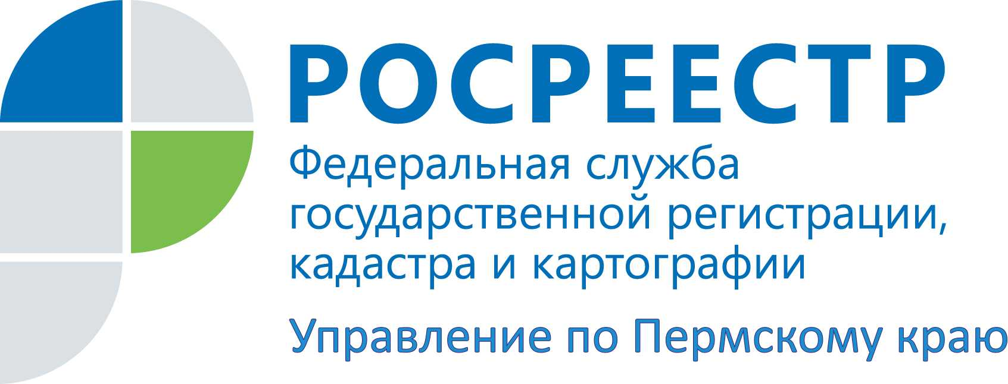

ПРЕСС-РЕЛИЗ
Цифры от краевого Росреестра: в июне 63 землепользователя оспорили кадастровую стоимость участков в свою пользу

В июне состоялось два заседания комиссии по рассмотрению споров о результатах определения кадастровой стоимости при Управлении Росреестра по Пермскому краю (далее – комиссия). На заседаниях рассмотрено 84 заявления о пересмотре кадастровой стоимости в отношении 84 объектов недвижимости.
В результате по 63 объектам недвижимости приняты решения об установлении кадастровой стоимости земельных участков в размере равной рыночной стоимости, по 21 объекту недвижимости приняты решения об отклонении заявлений.
В среднем, кадастровая стоимость объектов уменьшилась на 66%.
Наибольшее количество заявлений традиционно поступило от жителей г.Перми – 44 заявления, 10 заявлений поступило от землевладельцев г.Чайковский, 7 – из Березников.

Об Управлении Росреестра по Пермскому краю
Управление Федеральной службы государственной регистрации, кадастра и картографии (Росреестр) по Пермскому краю является территориальным органом федерального органа исполнительной власти, осуществляющим функции по государственной регистрации прав на недвижимое имущество и сделок с ним, землеустройства, государственного мониторинга земель, а также функции по федеральному государственному надзору в области геодезии и картографии, государственному земельному надзору, надзору за деятельностью саморегулируемых организаций оценщиков, контролю деятельности саморегулируемых организаций арбитражных управляющих, организации работы Комиссии по оспариванию кадастровой стоимости объектов недвижимости. Осуществляет контроль за деятельностью подведомственного учреждения Росреестра - филиала ФГБУ «ФКП Росреестра» по Пермскому краю по предоставлению государственных услуг Росреестра. Руководитель Управления Росреестра по Пермскому краю – Лариса Аржевитина.
http://rosreestr.ru/
http://vk.com/public49884202
Контакты для СМИ
Пресс-служба Управления Федеральной службы
государственной регистрации, кадастра и картографии (Росреестр) по Пермскому краю
Диляра Моргун
+7 342 218-35-83
press@rosreestr59.ru

